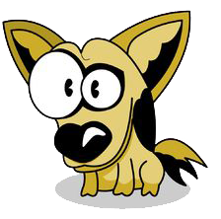
Jezyk zyrafy czy szakala ?
Chciałabym, żebyś zabrał ………….kapcie z kuchni. | Znów zostawiłeś kapcie  w kuchni!
Boję się, że się spóźnimy, dlatego ubierzmy się szybko, bo musimy już wychodzić. | Pospiesz się, dlaczego zawsze musisz się guzdrać!
W piłkę gramy na dworze. W domu coś może się stłuc. | Przestań natychmiast!
Jest ci smutno, bo chciałeś pobawić się z Tomkiem, a on nie chce? | Dlaczego się mażesz? Jesteś już dużym chłopcem!
Pochowajmy zabawki do pudełek,  a potem pójdziemy na dwór. | Nigdzie nie wyjdziemy, jeśli nie posprzątasz tego bałaganu w pokoju.
Denerwujesz się, bo nie chcesz teraz rysować laurki dla babci? | Dlaczego nigdy nie robisz tego,  o co cię proszę?
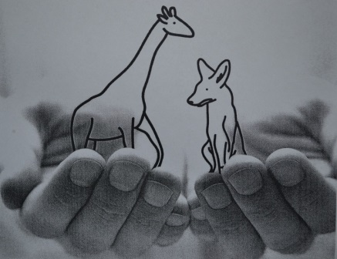  Widzę, że to cię bardzo rozzłościło. Czy jest ci ciężko, bo trudno ci sobie  z tym poradzić? | Idź do pokoju i uspokój się!

